Weekly_report_8

## Chương 2: Tính năng chính

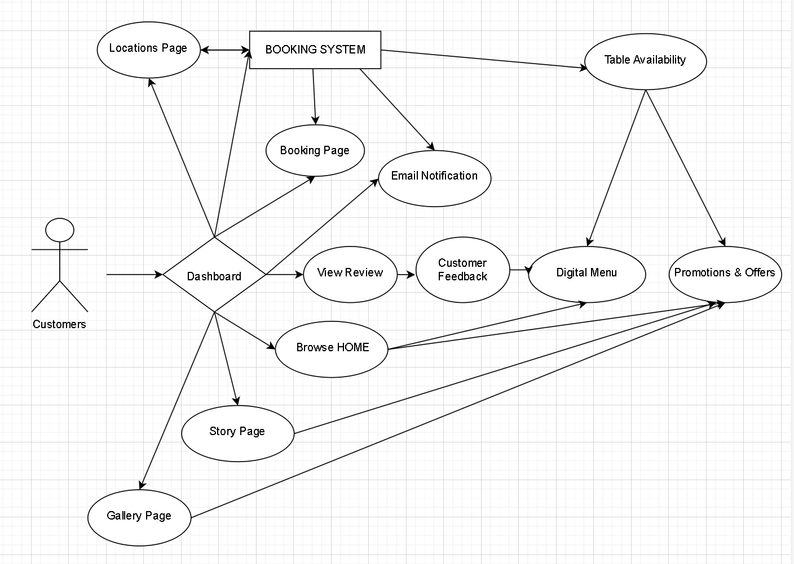

Figure 1 Customers use case

### 2.1 Dành cho Customer

#### 2.1.1Truy cập Home Page

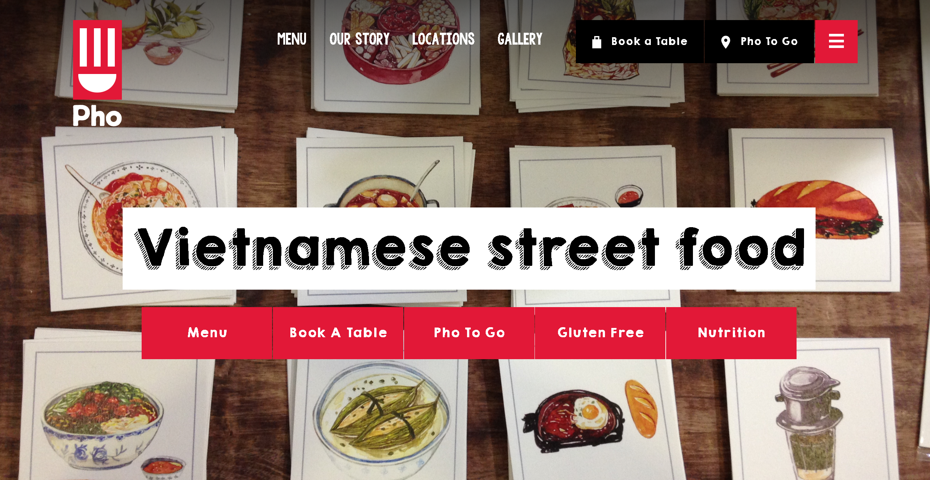

Figure 2. Home Page

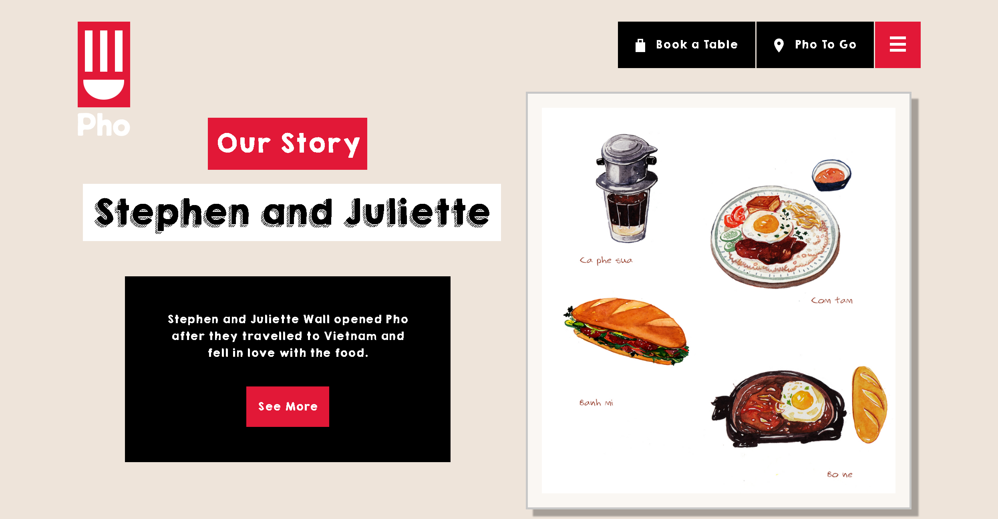

Figure 3 Home Page

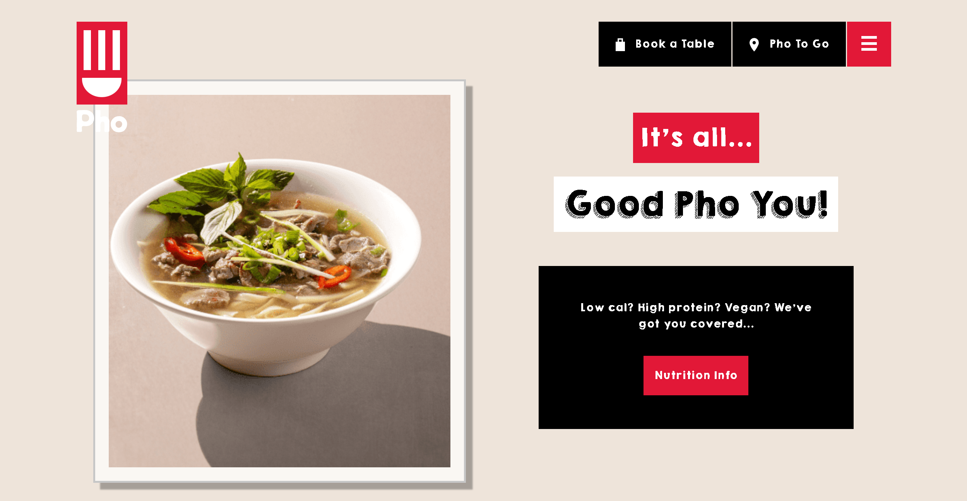

Figure 4 Home Page

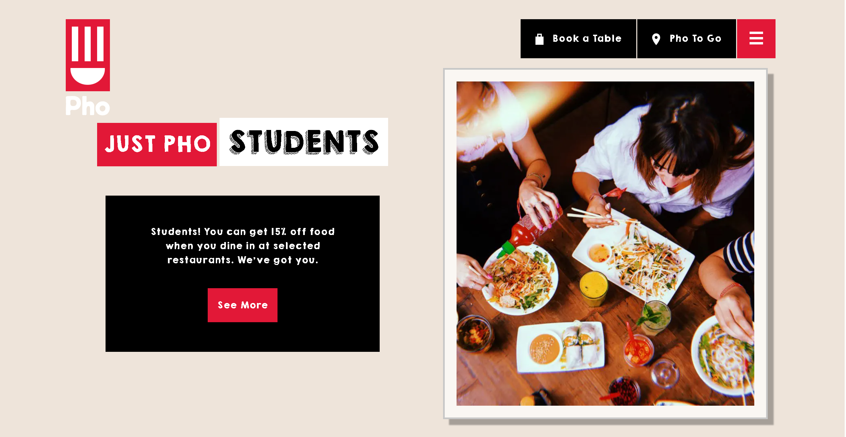

Figure 5 Home Page



Figure 6 Home Page

1. Nhận Promotions & Offers

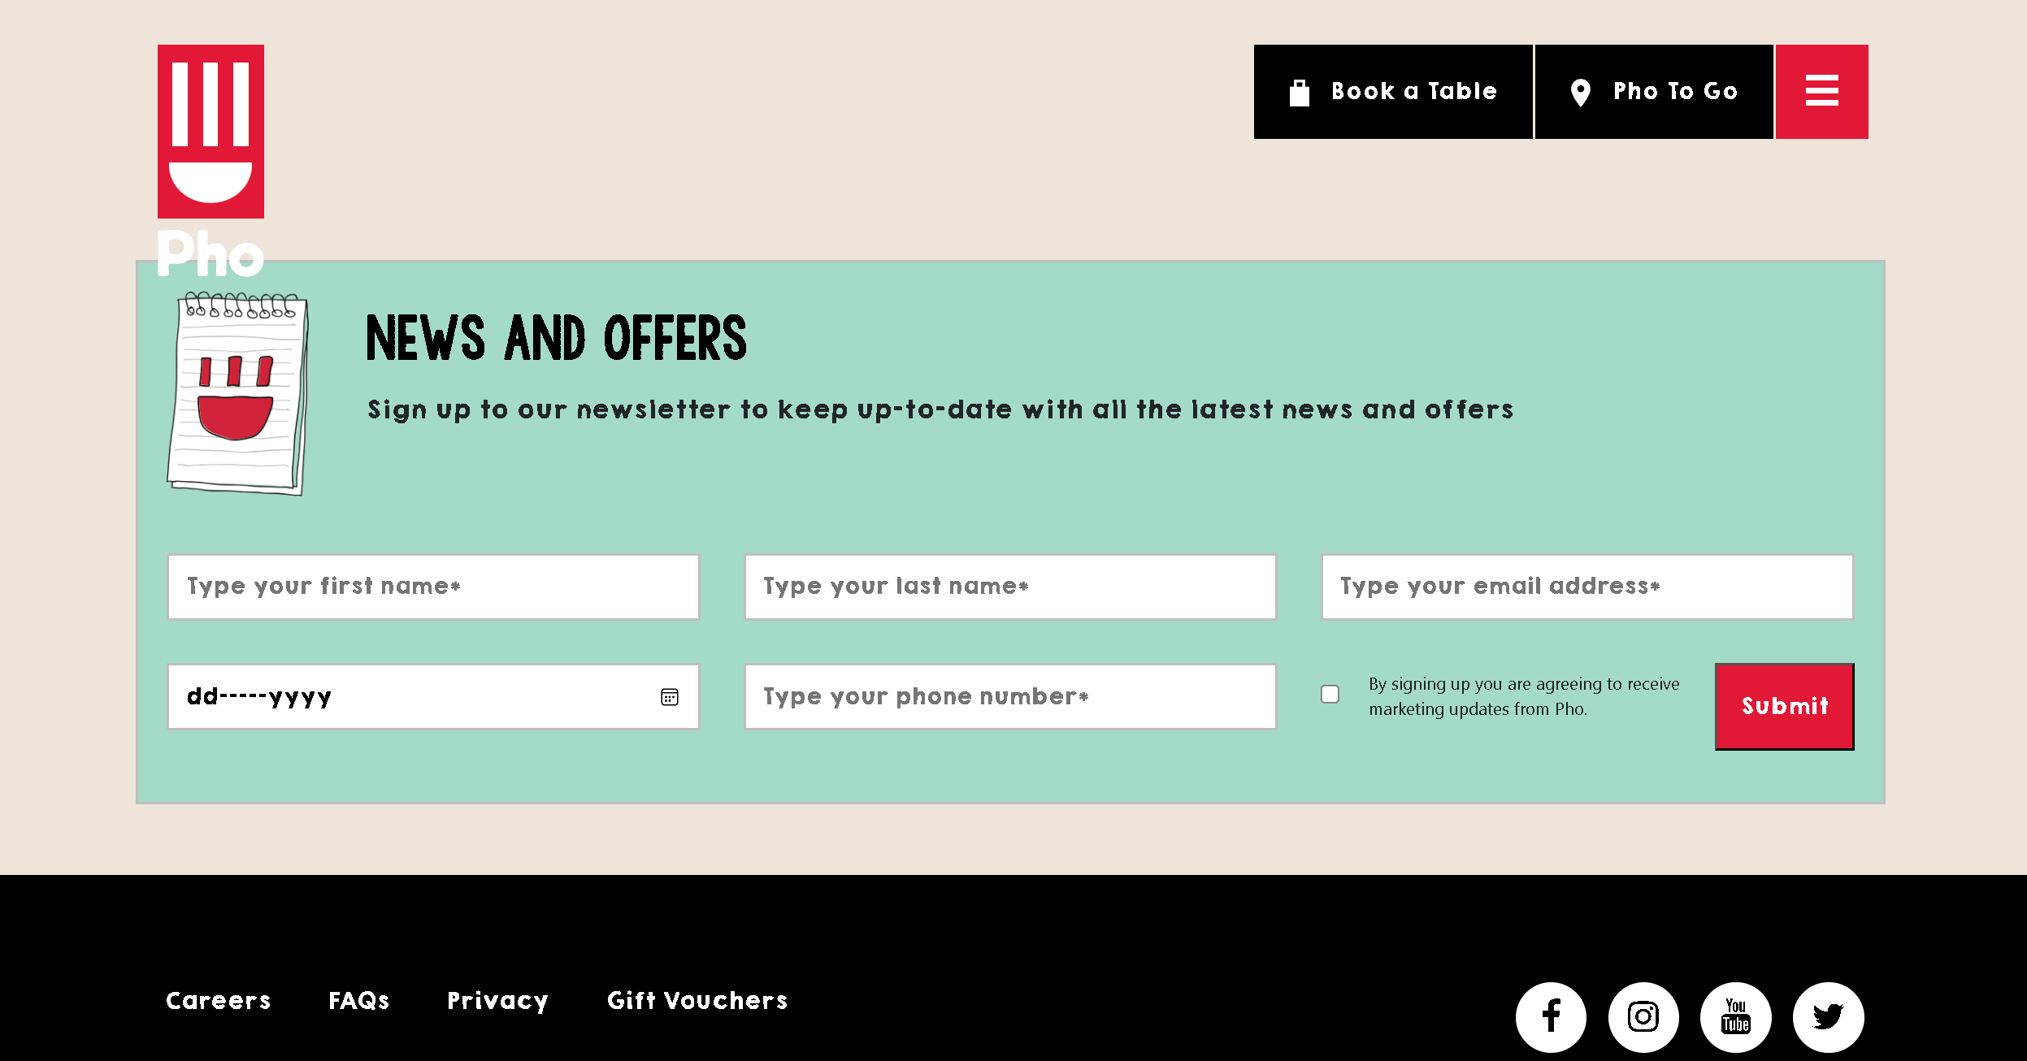

Figure 7 Home Page Promotions & Offers

#### 2.1.2 Truy cập Menu Page

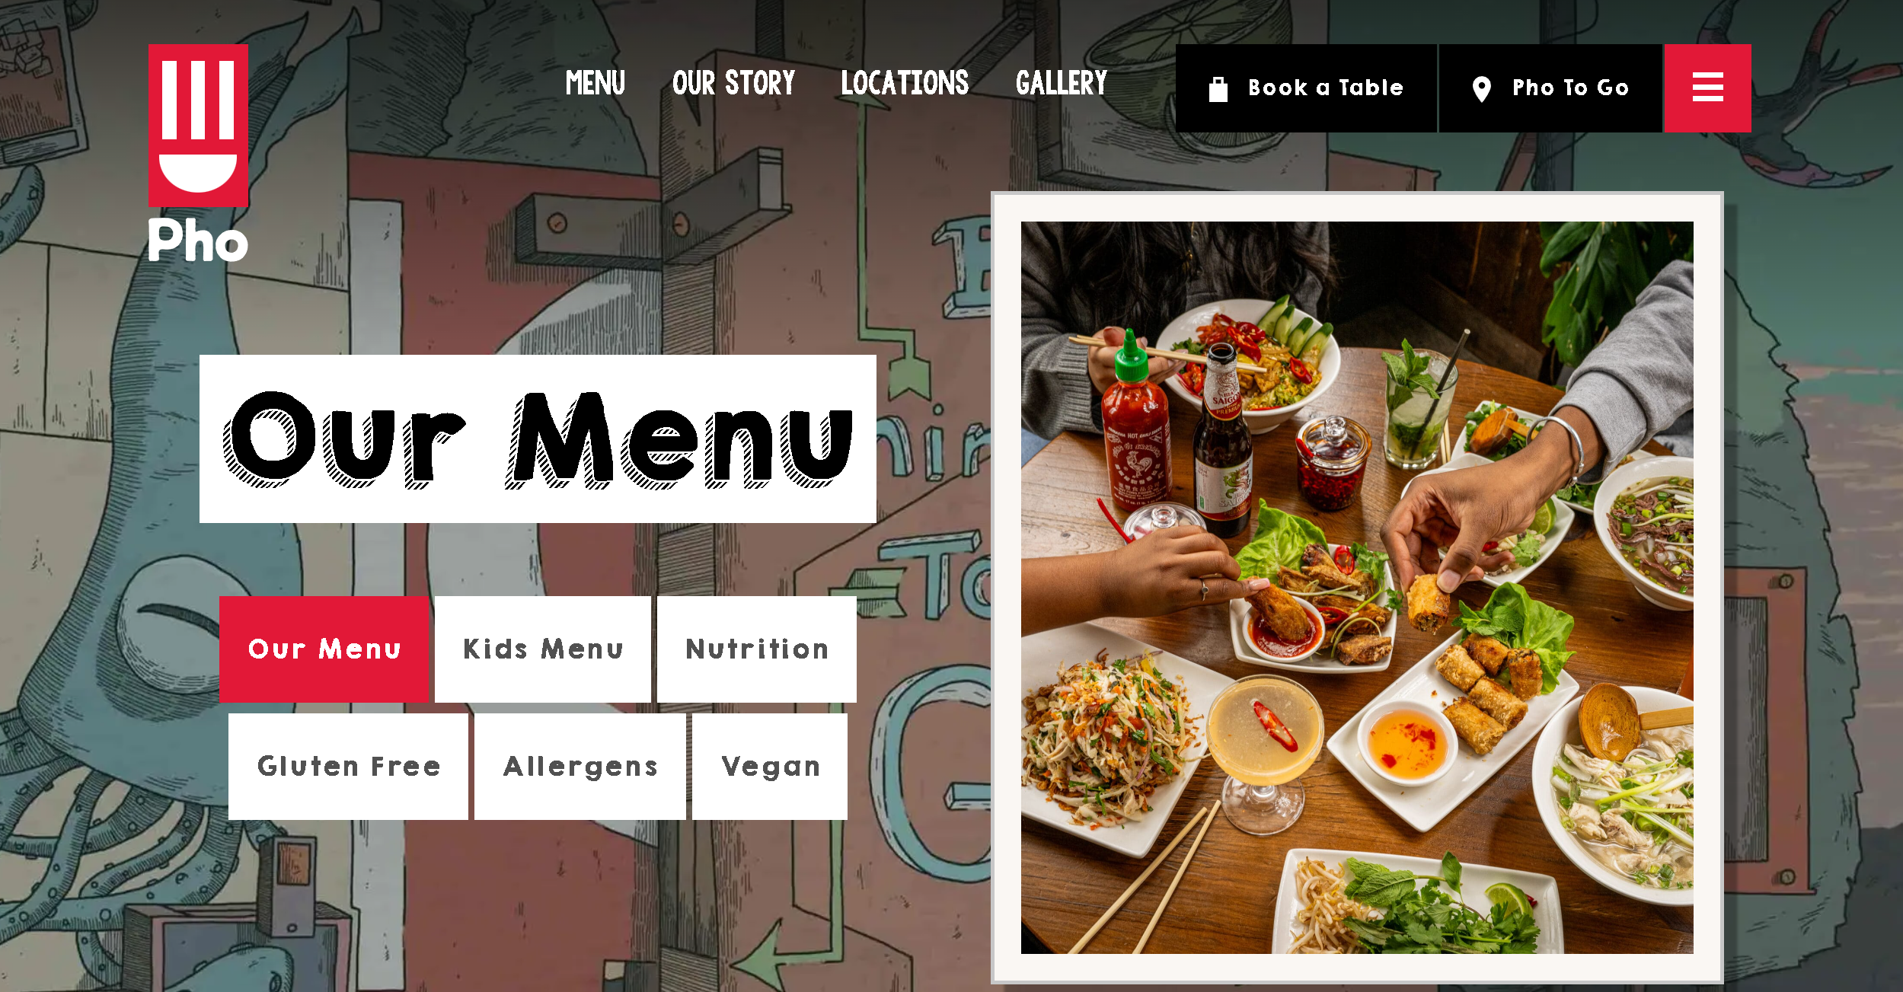

Figure 8 Menu Page

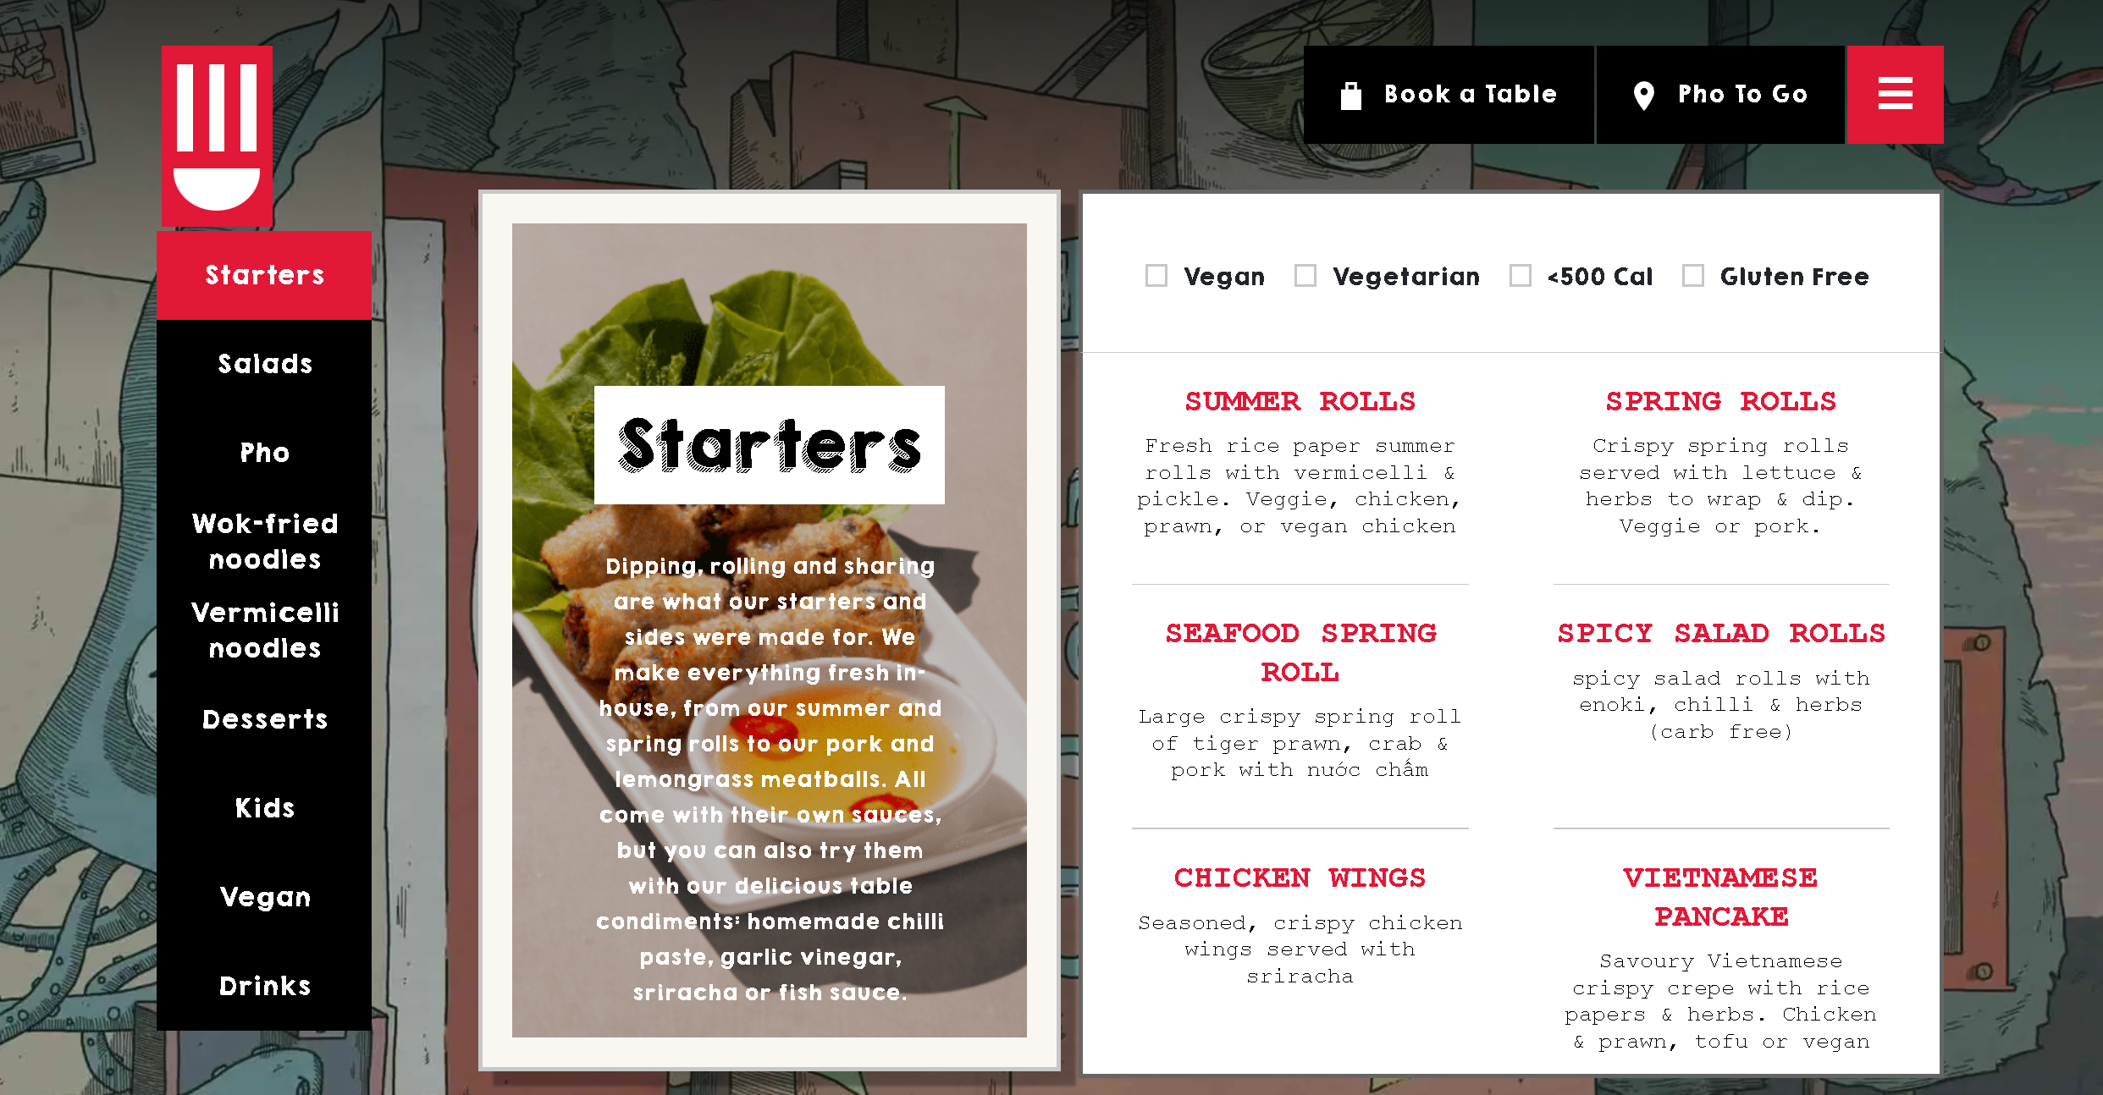

Figure 9 Menu Page Details

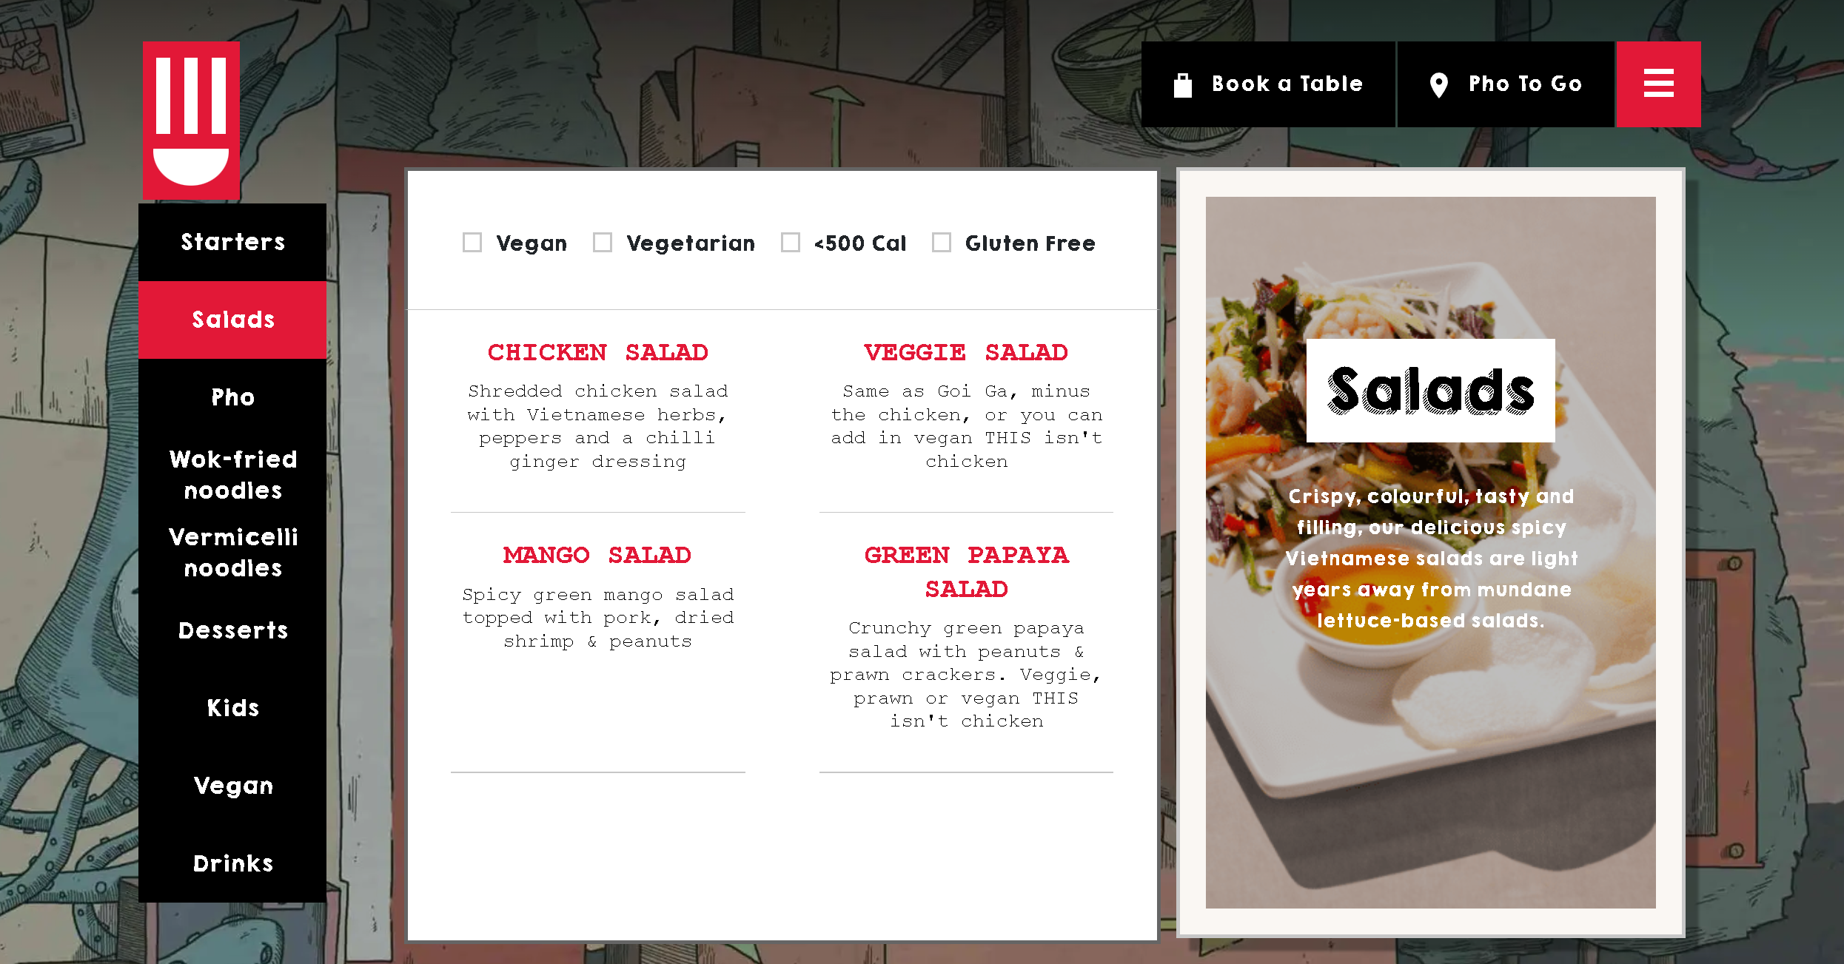

Figure 10 Menu Page Details

1. Nhận Promotions & Offers

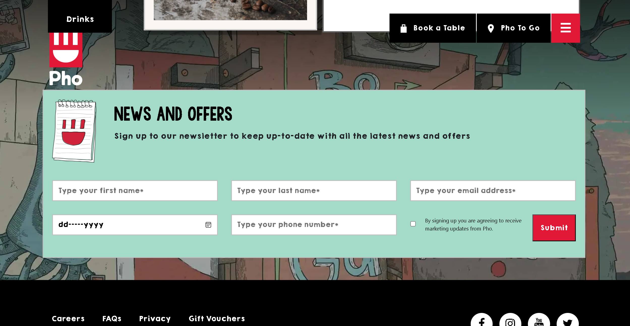

Figure 11 Menu Page Promotions & Offers

1. Tuỳ chọn phân loại hiển thị món ăn

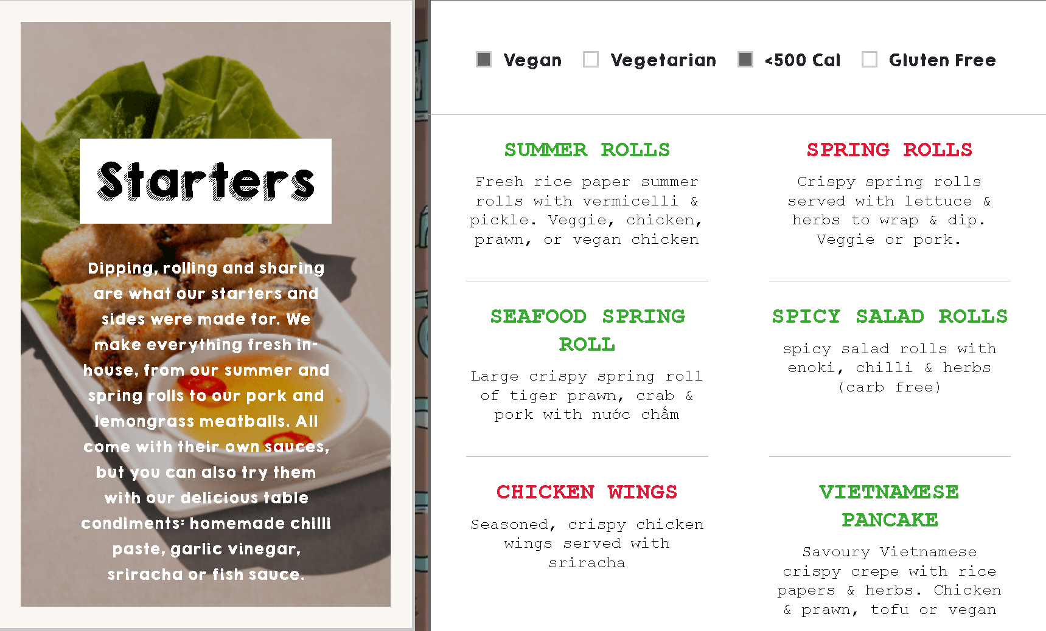

Figure 12 Menu Filter

#### 2.1.3 Truy cập Our Story Page

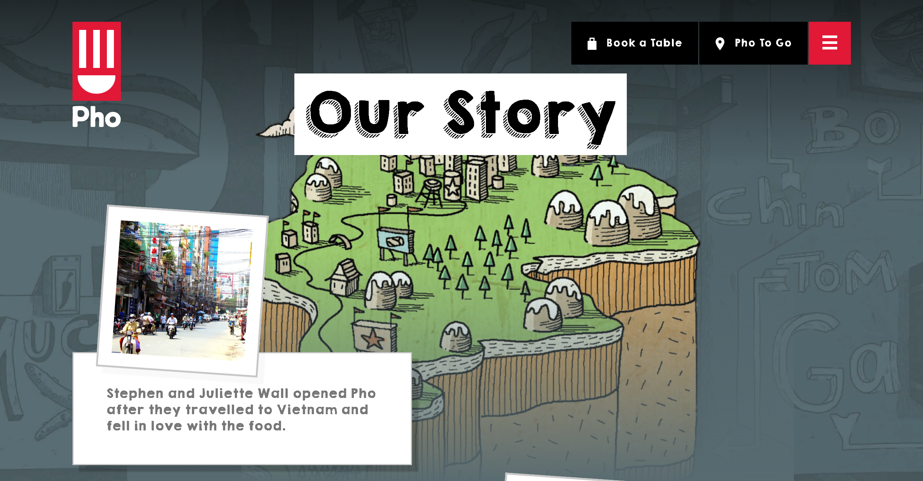

Figure 13 Our Story Page

1. Nhận Promotions & Offers

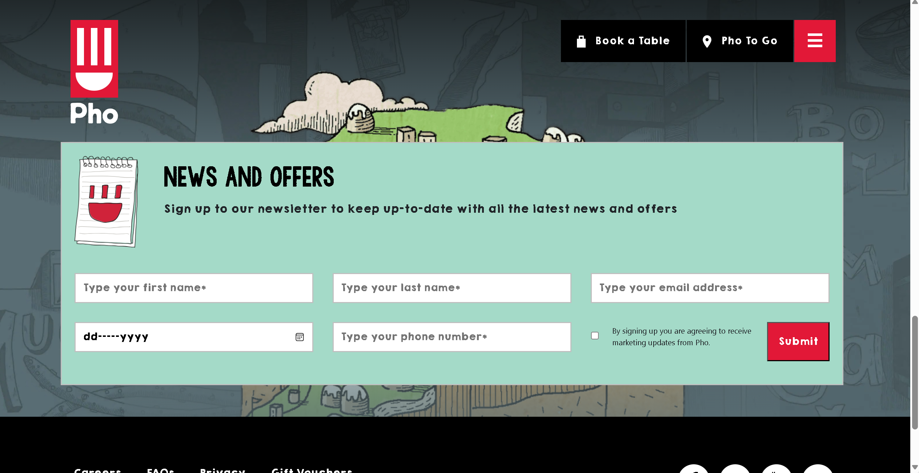

Figure 14 Our Story Page Promotions & Offers

#### 2.1.4 Truy cập Locations Page

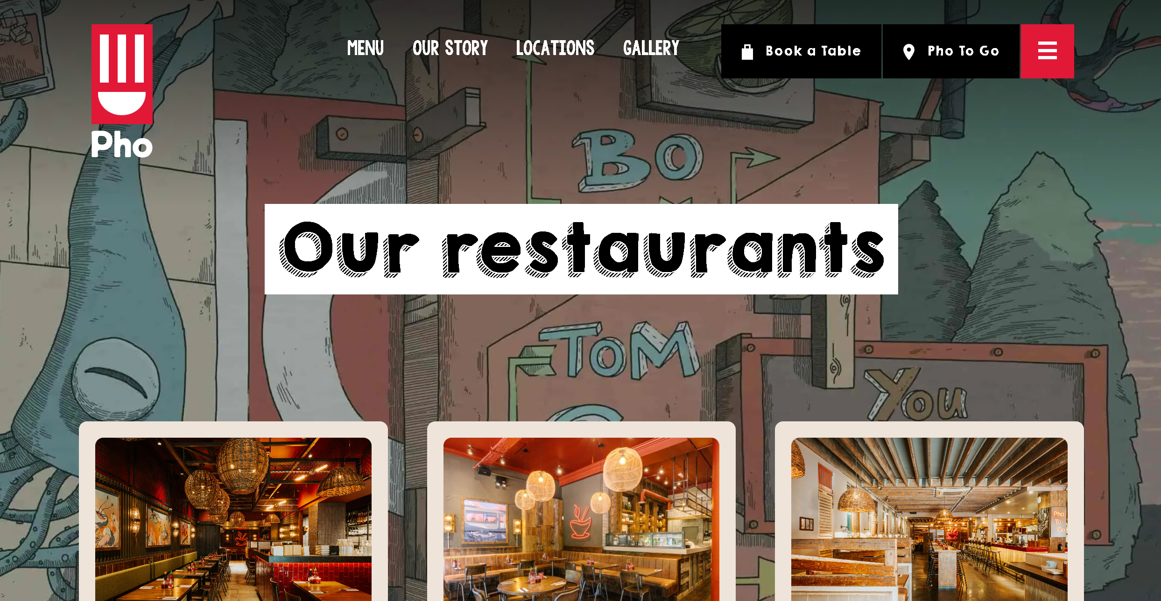

Figure 15 Locations Page

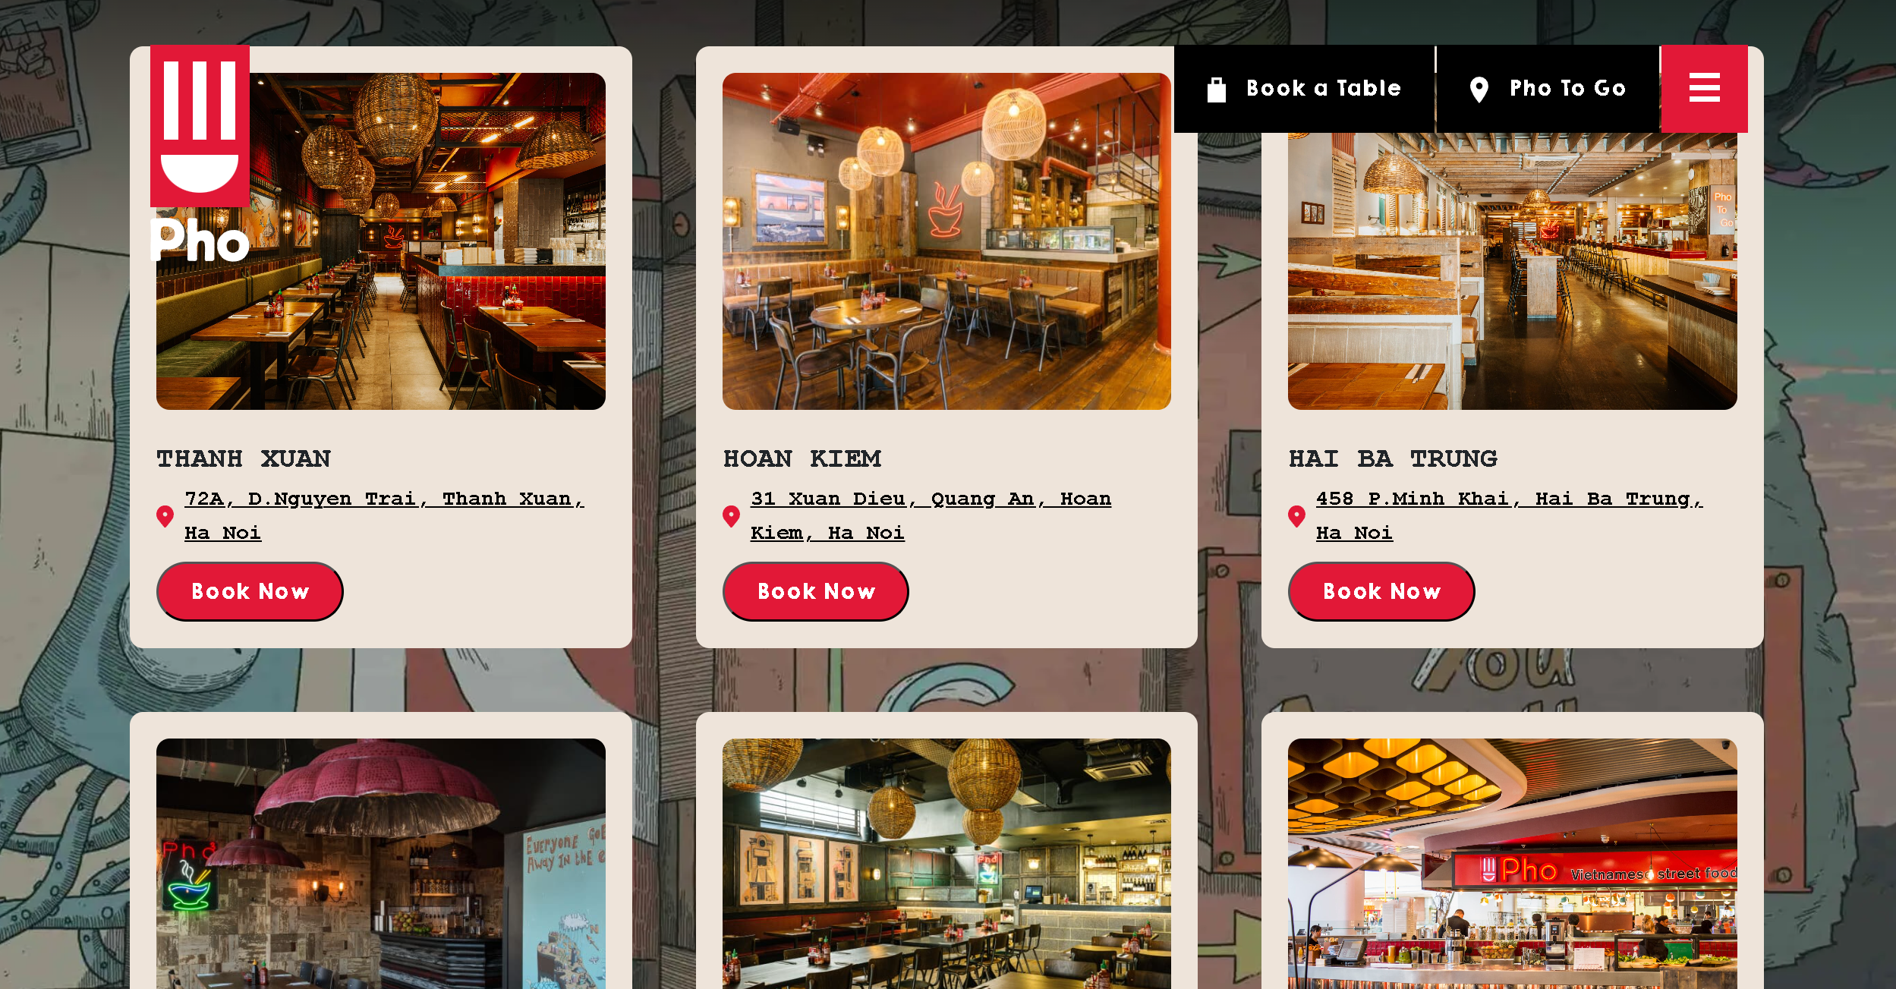

Figure 16 Locations Page Details

1. Nhận Promotions & Offers

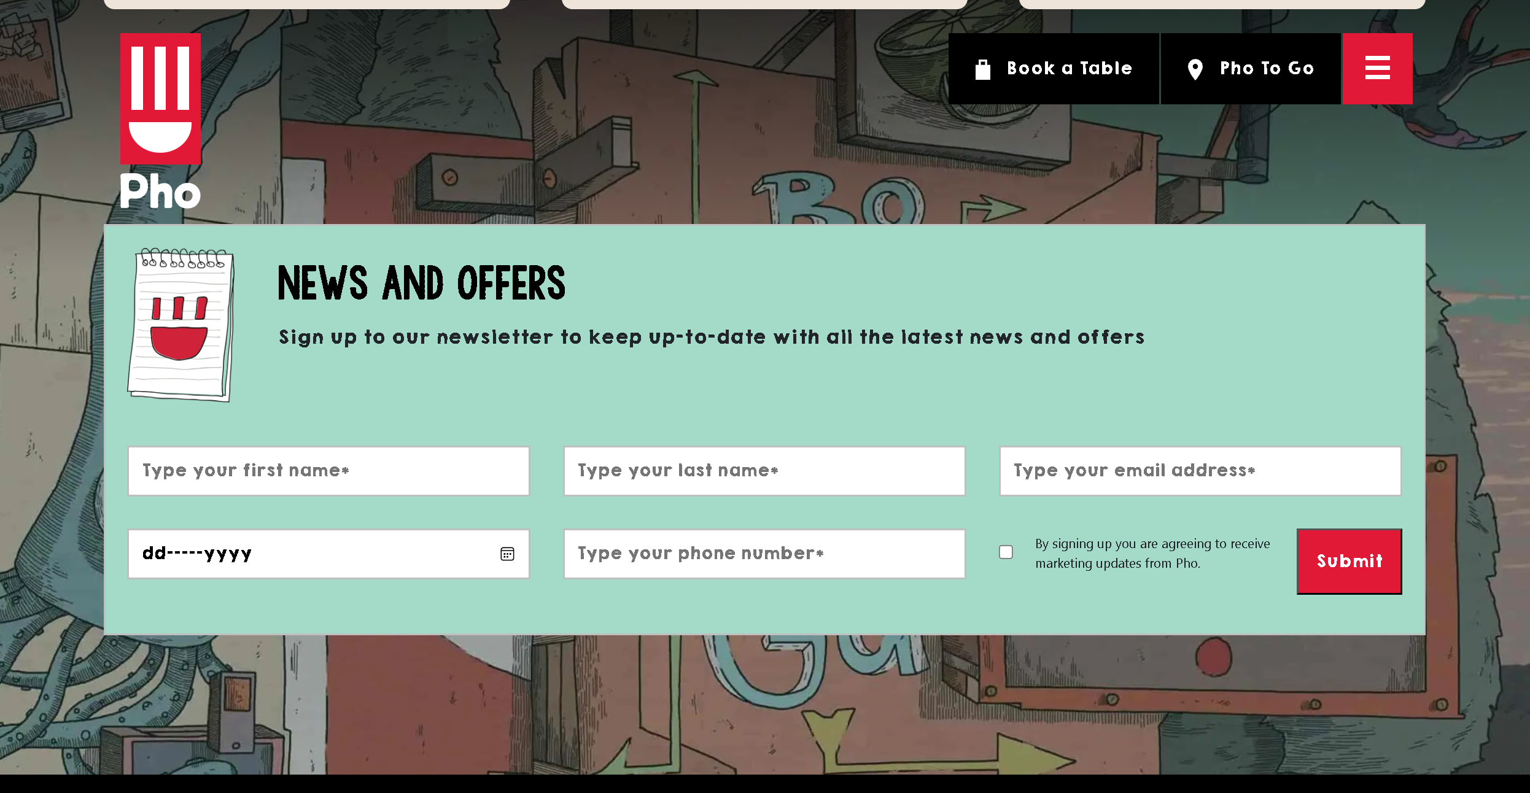

Figure 17 Location Page Promotions & Offers

1. Tính năng đặt bàn (tuỳ chọn từng chi nhánh)

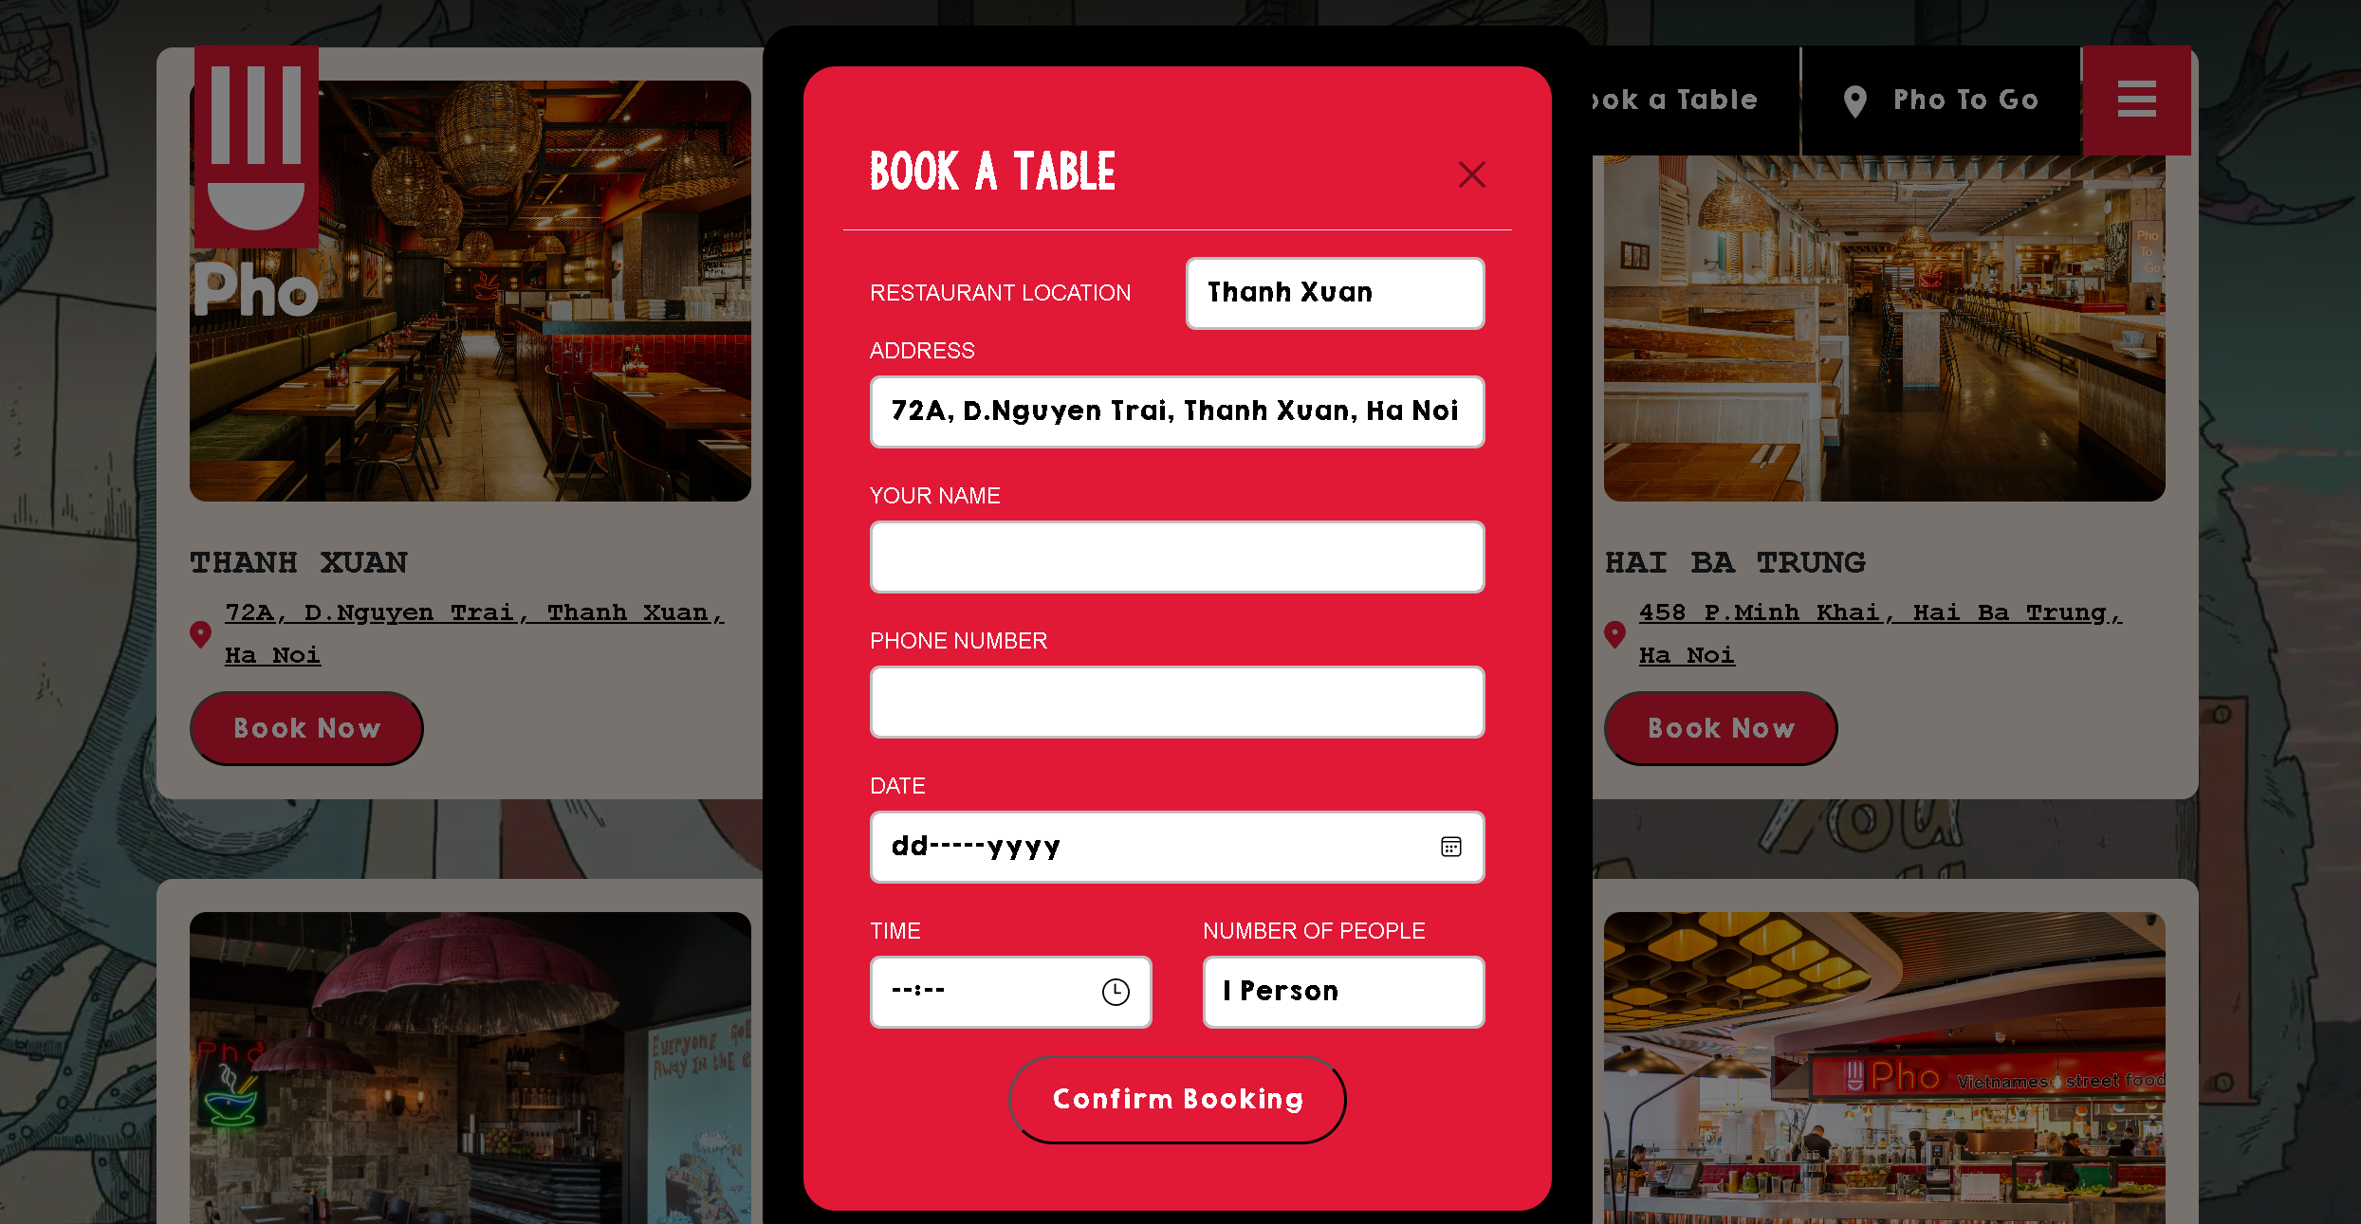

Figure 18 Select Restaurants and Bookings

#### 2.1.5 Truy cập từng chi nhánh nhà hàng

i) Nhận Promotions & Offers

ii) Customer xem Review/Đánh giá nhà hàng

iii) Customer để lại đánh giá cho nhà hàng

#### 2.1.6 Truy cập Gallery Page

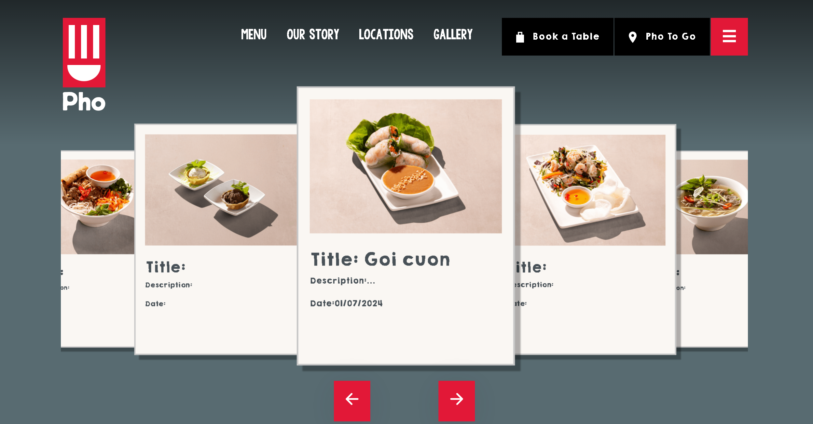

Figure 19 Gallery Page

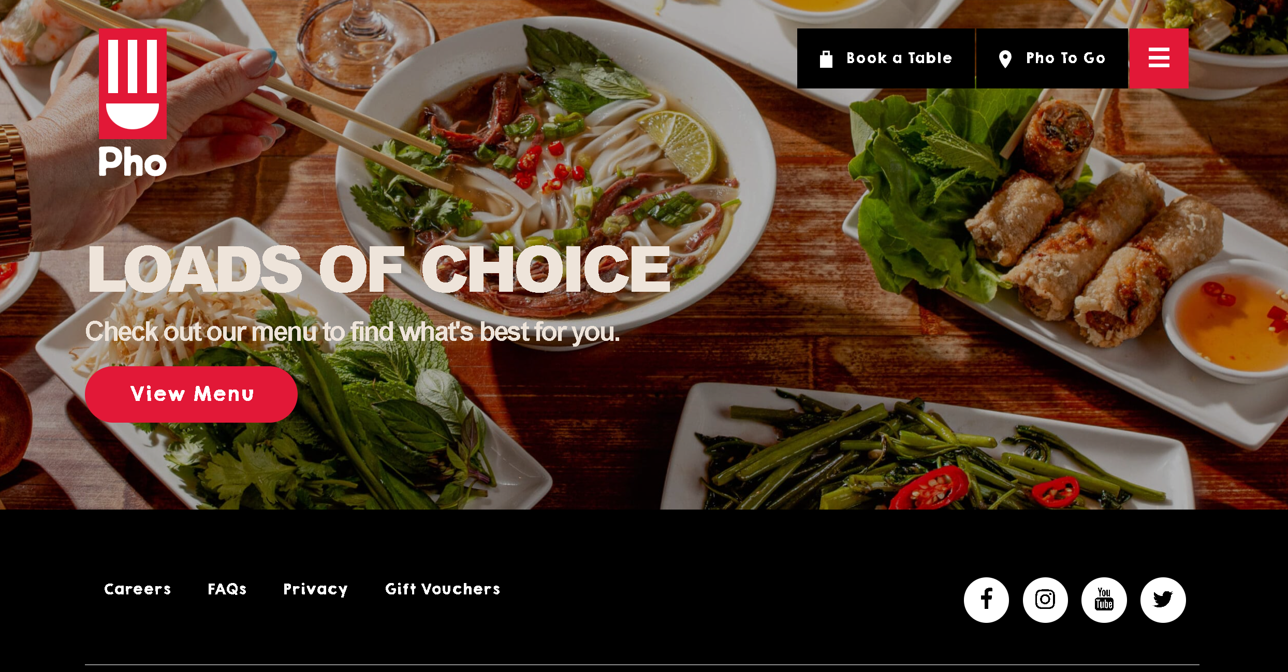

Figure 20 Gallery Page

1. Nhận Promotions & Offers

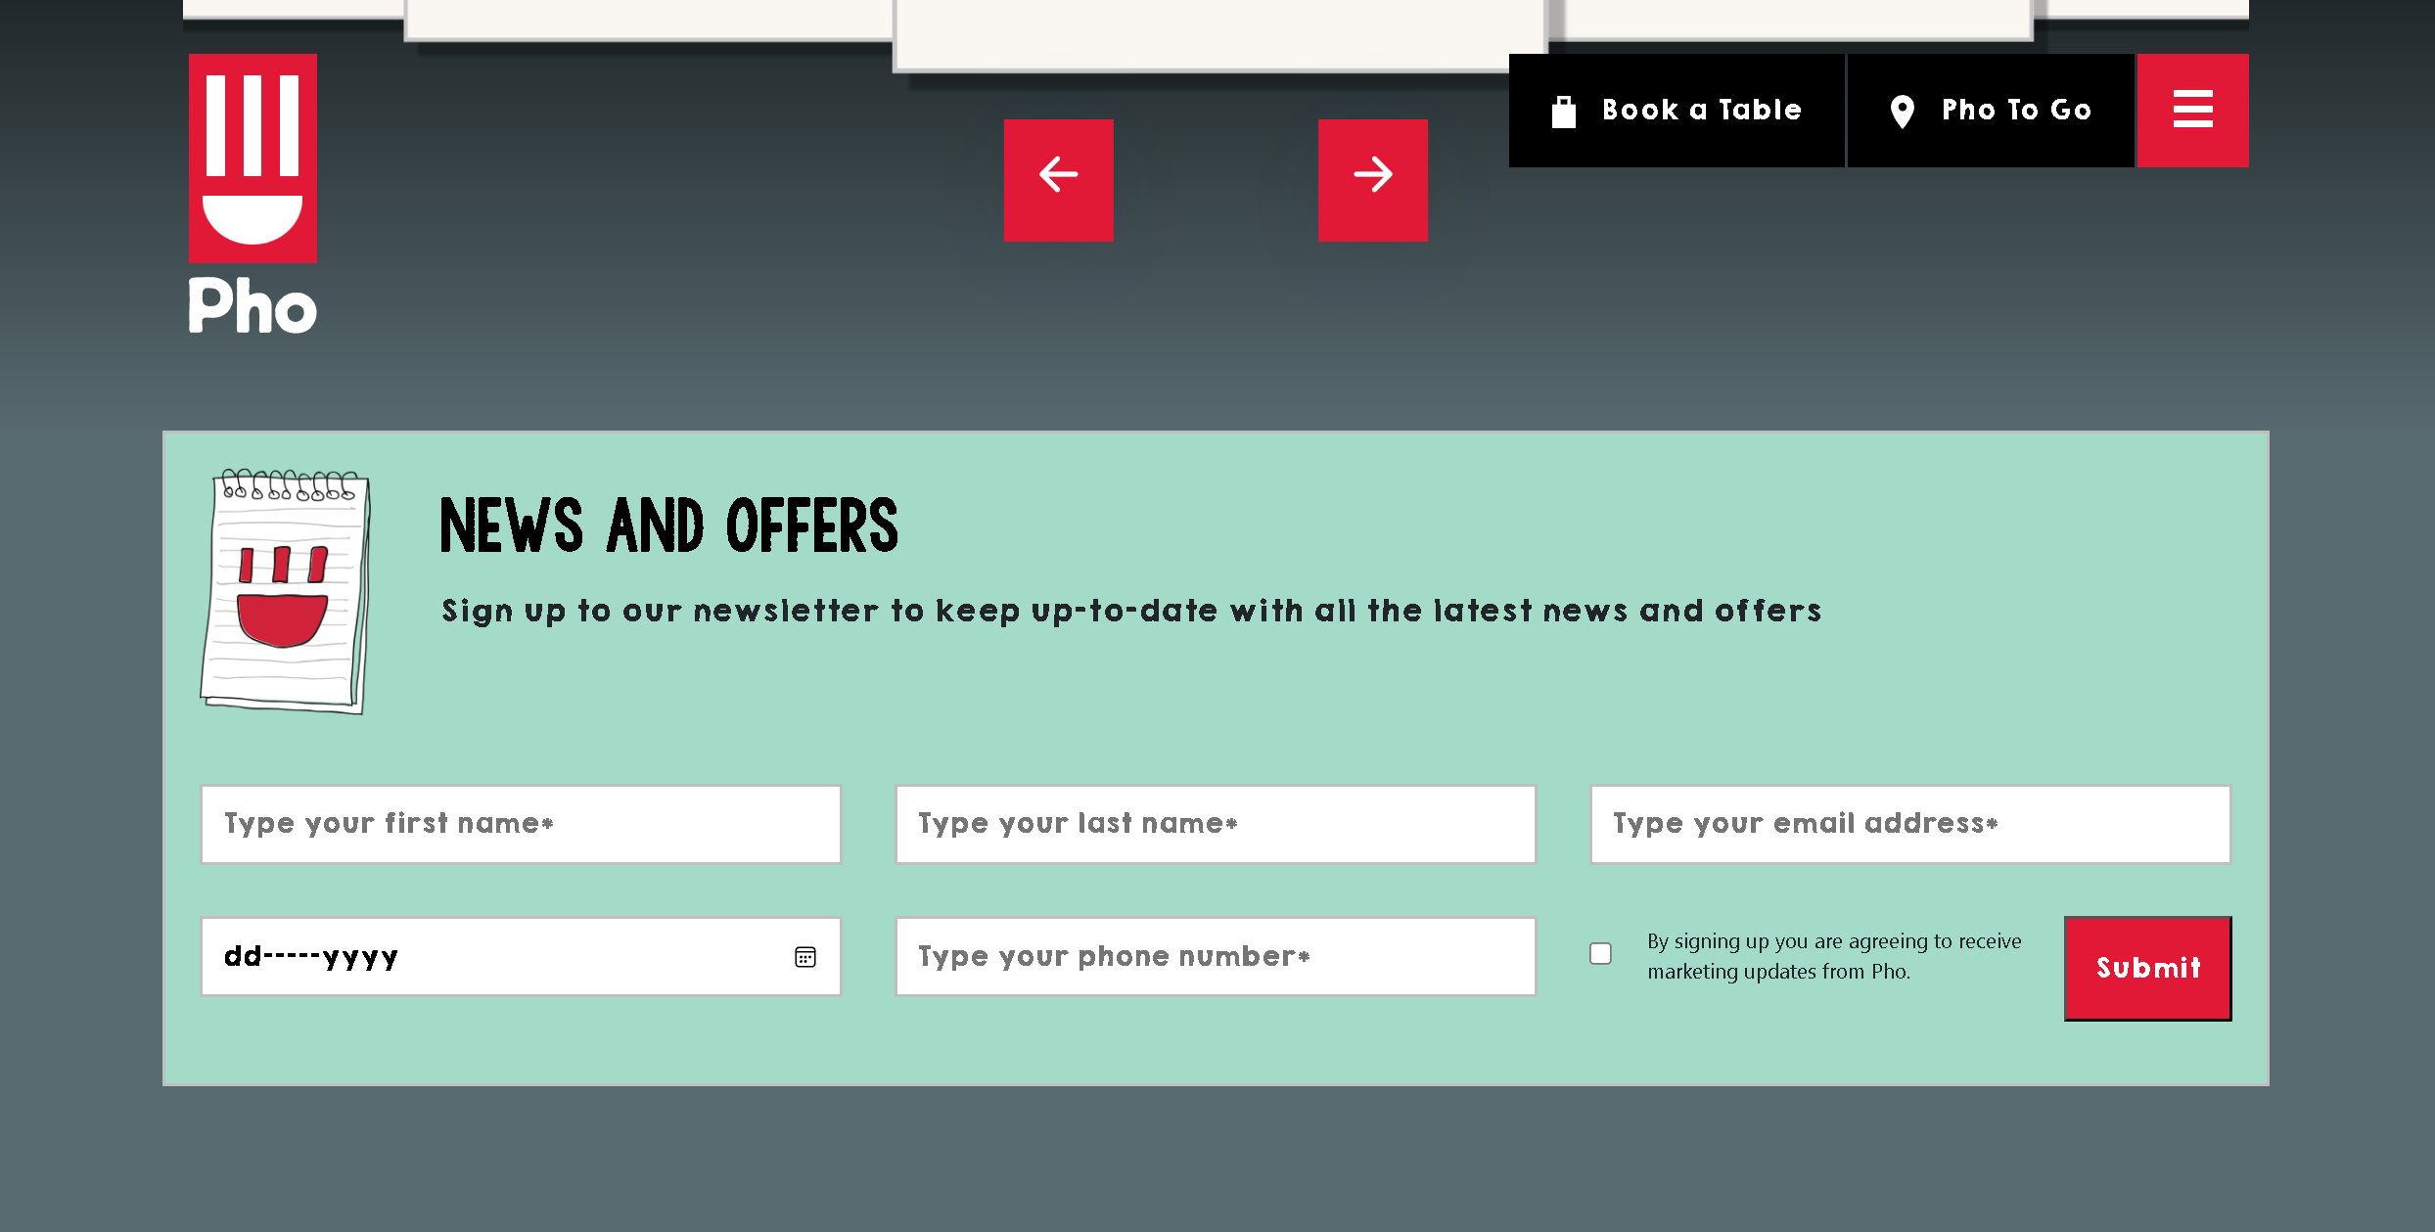

Figure 21 Gallery Page Promotions & Offers

ii) Customer thêm ảnh

### 2.2 Dành cho Admin

Business Rules

|  |  |
| --- | --- |
| Step | Description |
| 1 | 1. Với user có quyền quản lý (admin), hệ thống cho phép người dùng truy cập hệ thống bằng account được cung cấp bởi quản trị hệ thống.  Người dùng truy cập danh sách tổ chức  2. Chọn mode admin  3. Hệ thống hiển thị bổ sung chức năng của admin  4. Click chọn Dashboard  5. Hệ thống hiển thị trang Dashboard của tổ chức |
| 2 | Thông tin Dashboard bao gồm các biểu đồ dữ liệu, danh sách thống kê tình trạng bán hàng:  1. Dòng text chào user: Hiển thị tên user đang xem Dashboard và icon đi kèm  2. Text hiển thị số lượng đặt bàn trong tháng: Block thống kê % tăng hoặc giảm của số lượng order, tổng số đơn booking, số đơn hủy. v.v..  3. Block thống kê Đơn hàng trong tuần. (xem được dữ liệu tuần này và  tuần trước)  Block bao gồm thông tin:  Tiêu đề “Booking”  Xem dữ liệu đơn hàng của tuần này và tuần trước.  Đếm tổng đơn hàng bán được theo ngày từ thứ 2 tới CN  4. Block hiển thị thông tin xu hướng nhà hàng tiêu biểu: (Top 5 có nhiều booking nhất trong 30 ngày)  Thông tin bao gồm: Tên chi nhánh nhà hàng, địa chỉ, số lượng booking, danh sách khách hàng booking (tên, mail, số điện thoại, thời gian book) |
|  |  |
|  |  |
|  |  |

#### 2.2.1 Xem danh sách customer đăng ký Promotions & Offers

2.2.2 Xem danh sách bookings table

Kết luận

Vẫn còn một số tính năng chưa hoàn thanh như dự định, nhưng nhìn chung những tính năng cơ bản đã hoàn thành đang hoạt động tốt.